委任状は委任する人が書いてください。窓口で代理人が記入することは認められません。委任状の偽造又は偽造した委任状の行使をしたときは、刑法第１５９条・１６１条により罰せられます。

委 任 状
住 所

代 理 人 氏 名
（市役所に来る方）
生年月日 大・昭・平・令 年 月 日

私は上記の者を代理人に選任し、下記に係る権限を委任したのでお届けします。
記

国外への住所変更手続きに併せて行う電子証明書の発行申請の件
なお、私のマイナンバーカード等の暗証番号は下記のとおりです。
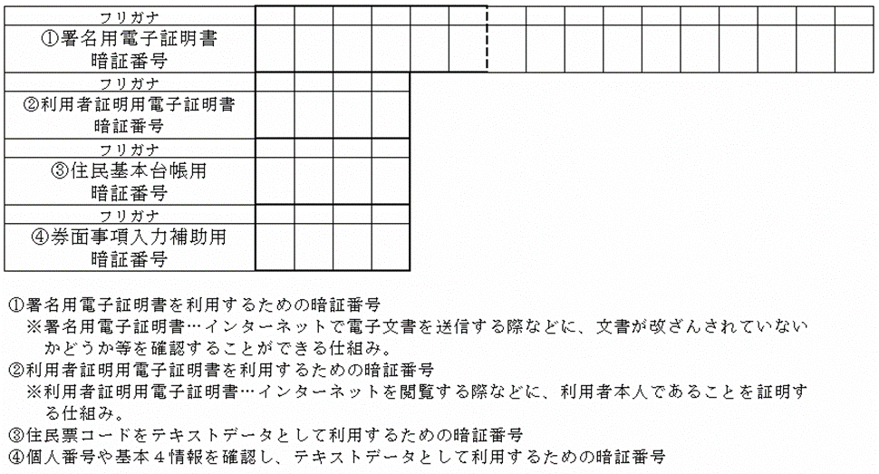

令和 年 月 日
住 所

氏 名 印
（委任する方）
連 絡 先（電話番号）

（届出先）新 座 市 長

注意事項
・委任する方の氏名は、必ず本人が自署または押印してください。
・代理人（市役所に来る方）の本人確認書類（運転免許証、パスポート、マイナンバーカード、顔写真付き住基カード等）の御提示をお願いします。
・他人の目に触れないよう、封筒に封入・封緘して代理人に持参させてください。


問合せ先
新座市 市民生活部 市民課住民記録パスポート係
℡ 048-424-2677

